**Сценарий осеннего утренника**

**«Как ребята осень выручали или проделки Слякоти и Холодрыги».**

**для детей средней группы**

**Ведущая1:**

Мамы, папы, внимание!

**Просим вас**, затаите дыхание.

Начинаем представление

Для детишек в удивление.

Чтоб ребят не отвлекать,

Нужно сотовый убрать.

Очень, очень **просим вас**

Выключить его сейчас.

Пусть заботы подождут,

Не до них вам будет тут.

Лучше с нами веселитесь,

Лучше в детство возвратитесь.

Хлопайте и подпевайте,

Праздник **осени встречайте**!

***Под музыку дети входят в зал и встают полукругом***

**Ведущая2:** 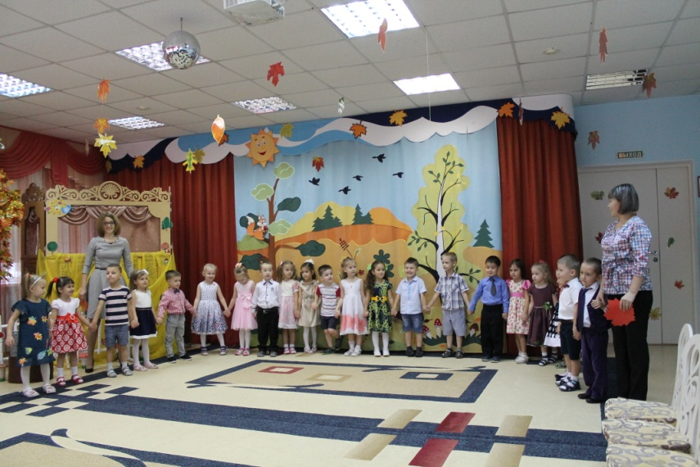

Вот художник, так художник!

Все леса позолотил,

Даже самый сильный дождик

Эту краску не отмыл.

Красит рыжим, алым, синим,

Разбавляет краски ливнем,

Чтобы вышло разноцветным,

Но совсем не так, как летом.

Отгадать загадку **просим:**

Кто художник этот?

**Дети:** **осень!**

**1ребенок:**

**Осень чудная пора**!

Любит **осень детвора**!

В лес с корзинками мы ходим,

Много там грибов находим!

**2 ребенок:**

Пышным сарафаном,

Землю укрывая,

В **гости к нам шагает**,

**Осень золотая**.

**3 ребенок:**

Как красиво всё кругом,

Золотым **осенним днём.**

Листья жёлтые летят,

Под ногами шелестят.

**4 ребенок:**

Каждый листик золотой-

Маленькое солнышко-

Соберу в корзинку я,

Положу на донышко.

**5 ребенок:**

Листик желтый, листик красный,

На дороге соберем.

Здравствуй **осень**! Здравствуй **осень**!

Приходи, тебя мы ждем!

**Ведущая1:** Но где же **Осень**?

Вдруг она забыла к нам дорожку?

С делами, может быть, замешкалась немножко?

Ребята, Давайте мы осень позовем, дружно песню ей споем!

**Дети в хороводе исполняют песню «Приходи к нам осень»**

***Дети присаживаются на стульчики, входит Осень.***

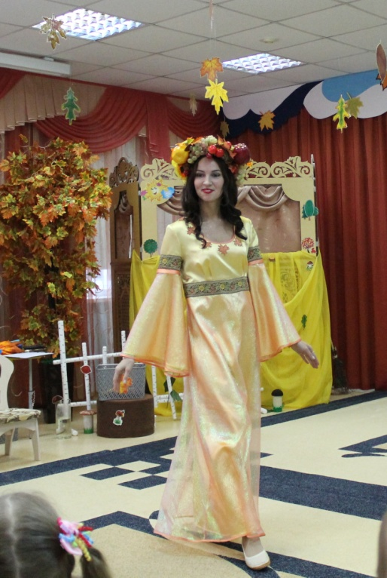

**Осень:** Вы обо мне, а вот и я,   
Привет осенний вам друзья!   
Не виделись мы целый год!   
За летом следом мой черёд!   
Вы рады встретиться со мной?   
Вам нравится наряд лесной?   
Осенние сады и парки?   
**Ведущая2:**  Да, хороши твои подарки!   
**Ведущая1:** Здравствуй, милая осень! А мы тебя уже заждались! Милости просим!   
**Осень*:*** Очень рада, что вы ждали меня!   
**Ведущая1:** Мы тебя не только ждали, но и готовились к твоему приходу! Для тебя песни и стихи приготовили! И сейчас песню тебе споём!

**Осень: А я вам осенние листочки принесла.**

***Детям раздают картонные листочки , они встают полукругом и исполняют песню* Осень в золотой косынке.**

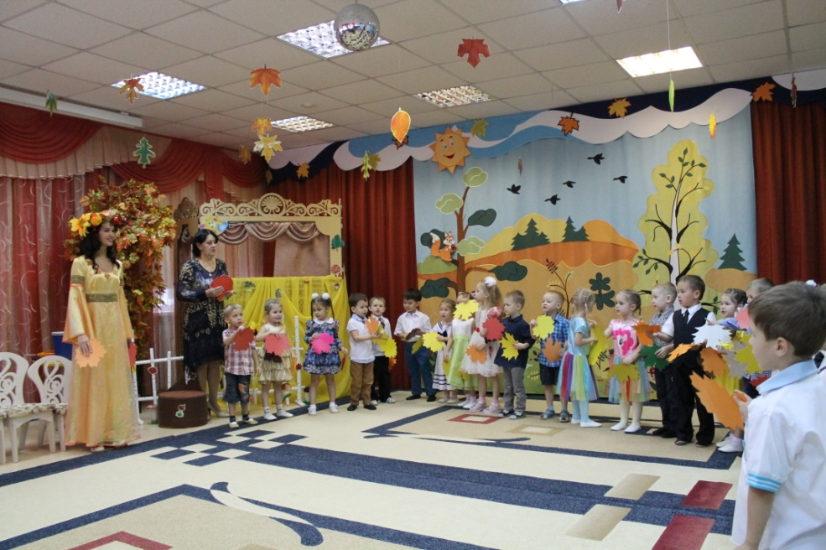

**Осень: Какие ребята молодцы! Давайте теперь немножко поиграем с листочками-самолетиками.**

**Исполняется игра-танец «Листочки самолетики» с Осенью.**

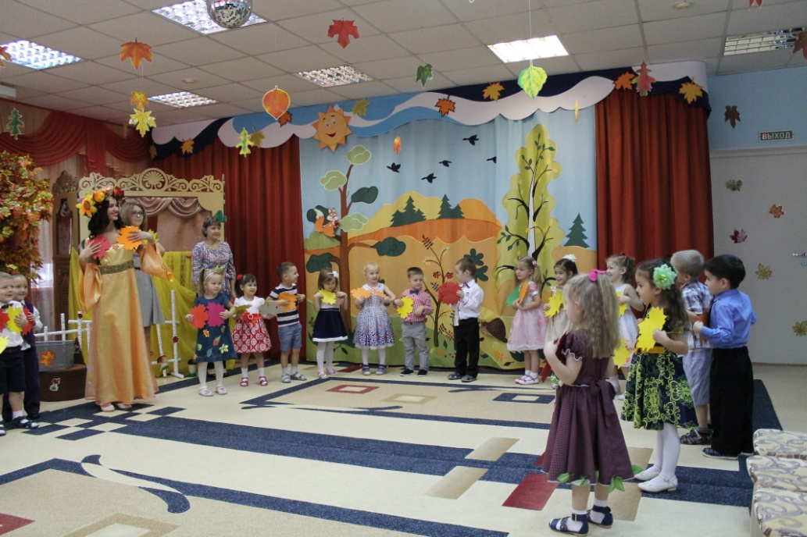

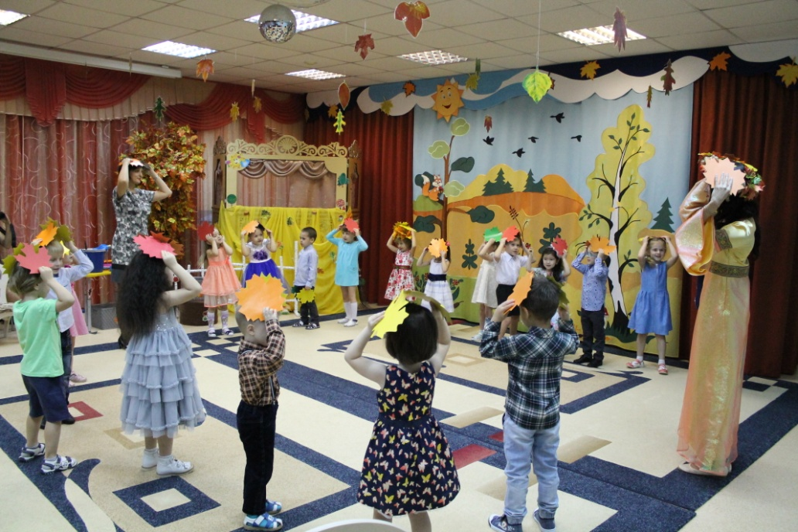

*после танца дети присаживаются по кругу и прячутся за листьями.*

**Игра-сценка «Осень и ветерок»,**

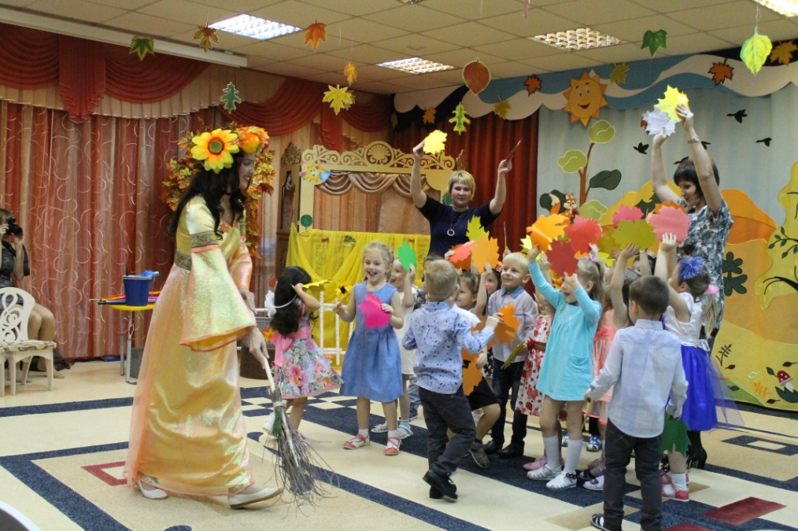

*звучит музыка, Осень подметает метлой, дети с листочками сбегаются в центр зала и качают листочками над головой, лицом к зрителям.*

**Осень:** Ох, работы много стало:

Сколько листиков опало!

Подмести скорей спешу,

Я порядок навожу! Я мету, мету, мету, листья в кучку соберу! *Подметает.*

**Ведущая:** Ветер мимо пролетал,

Все листочки разбросал! *дети с листочками разбегаются по залу и присаживаются в кругу, снова прячутся за листочками.*

**Осень:** Непорядок, в самом деле,

Все листочки разлетелись!

Снова я метлу возьму

И листочки подмету! *Все повторяется*

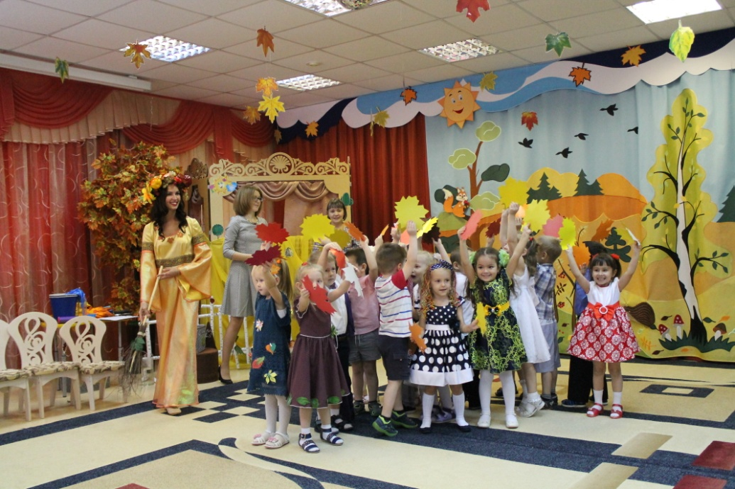

**Ведущая:** Ну, а ветер не зевает,

Снова листьями играет! *Дети с листочками разбегаются по залу и в круг*

**Осень:** Волшебная метла мне не помогла! *Убирает в сторону*

Что ж, не буду унывать, буду листья догонять! *Дети убегают на стулья. Листочки собирают ведущие*

**Осень:** Ох, набегалась, устала, но листочки не поймала! *Огорчается*

**Ведущая:** Не печалься, отдохни.

А мы, чтобы было веселей, позовем еще гостей!

**Осень:** А я пойду к приходу гостей готовиться. *Уходит в домик*

**Ведущая:** Дружно-дружно позовем!

**Все вместе:** Гости, гости, мы вас ждем!

**В зал под музыку входят Слякоть и Холодрыга, чихают**

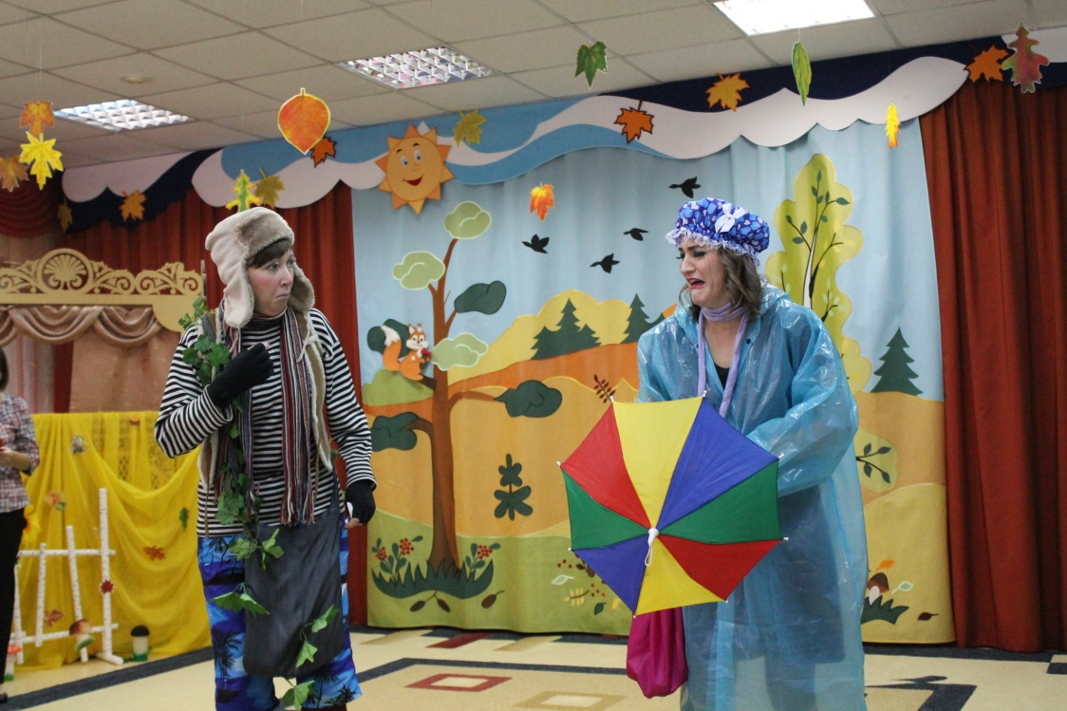

**Слякоть:** *под музыку напевают*

Лишь**осень настает,**

Приходит наш черед

И слякоть с холодрыгой наступают.

**Холодрыга:**

А нас никто не ждет,

А нас наоборот,

А нас всегда ругают да ругают.

**Ведущая:** Ой, кто это такие?

**Слякоть:**

Я – Слякоть, я кругом в галошах и с зонтиком, брожу по лужам – сырость нагоняю.

**Холодрыга:**

А Холодрыга – друг,

Все бегает вокруг

На всех прохожих стужу напуская.

Эй, слушай, Слякоть, это наверное нас в **гости звали.**

**Слякоть:**

Что ты, Холодрыга, что ты, апчхи!

Сколько лет живу на свете,

Никто меня в **гости ни разу не звал.**

**Холодрыга:**

Да и меня, Холодрыгу, тоже не очень-то жалуют. Ну

раз они звали не нас, они пожалеют об этом. Мы им

весь праздник испортим.

**Слякоть:** *(глядя на осень)*

Ой, а чей это домик? Кто это там живет?

**Холодрыга:**

Да это же **Осень!** Сама королева бала.

**Слякоть:**

Золотая **осень.**

Радуется. Ей песни поют и танцуют для нее.

**Холодрыга:**

Ишь, как ее все любят.

Слякоть *(плачет)*

А нас нет.

**Холодрыга:**

Фу, какую слякоть развела! Не реви и без тебя холодно. Лучше подумай, как эту **Осень проучить**, чтоб не зазнавалась.

**Слякоть**: *(думает)*

Придумала! Сейчас мы ее заколдуем, а сами такую слякоть разведем, такой холод устроим, что она из золотой превратится в дождливую.

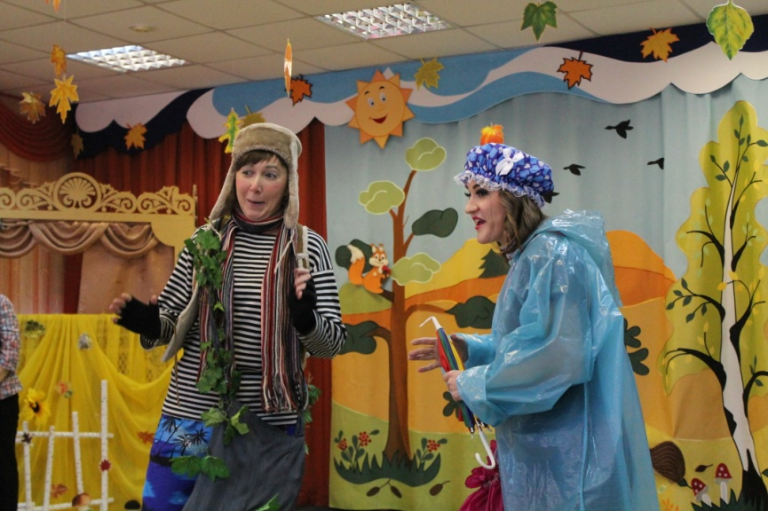

**Холодрыга:**

Бррр!

**Слякоть:**

В скучную унылую **осень.** Тогда ее, как и нас, никто любить не будет.

**Холодрыга:**

А если она расколдуется?

**Слякоть:**

Что ты! Она расколдуется только тогда, когда ее, такую противную, снова полюбят и к себе позовут. А этого никогда не будет. Люди везде одинаковые, им бы всегда тепло да сухо было.

**Холодрыга:**

Чем же мы ее заколдуем?

**Слякоть:**

Сейчас я слякоть на блюдечке разведу, а ей скажу, что это раствор красоты.

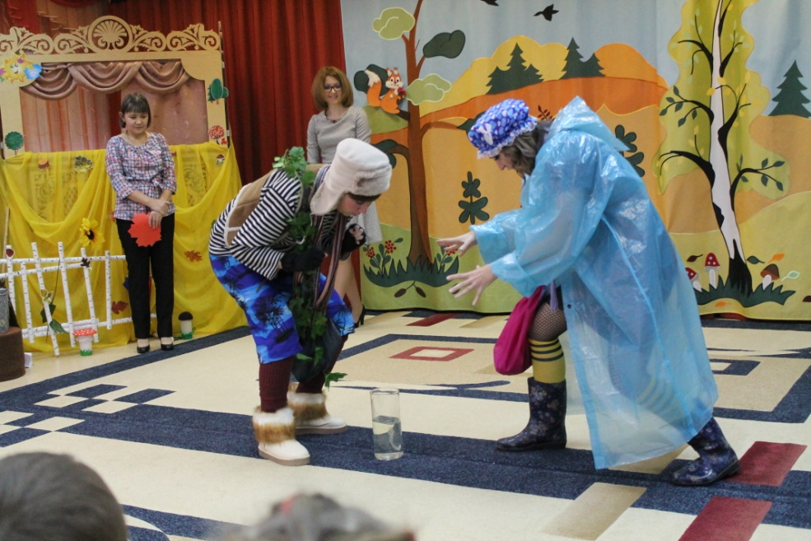

*Подмузыку «колдуют»: повернулись спиной к детям, идет дым, летит серпантин, поворачиваются, показывают пузырек с жидкостью, трясут он окрашивается*

*(Слякоть подходит к****Осени и подносит ей*** *напиток)*

**Слякоть:**

Выпей, **Осень**, напиток красоты, будешь еще красивее.

***Осень выпивает, начинает зевать.***

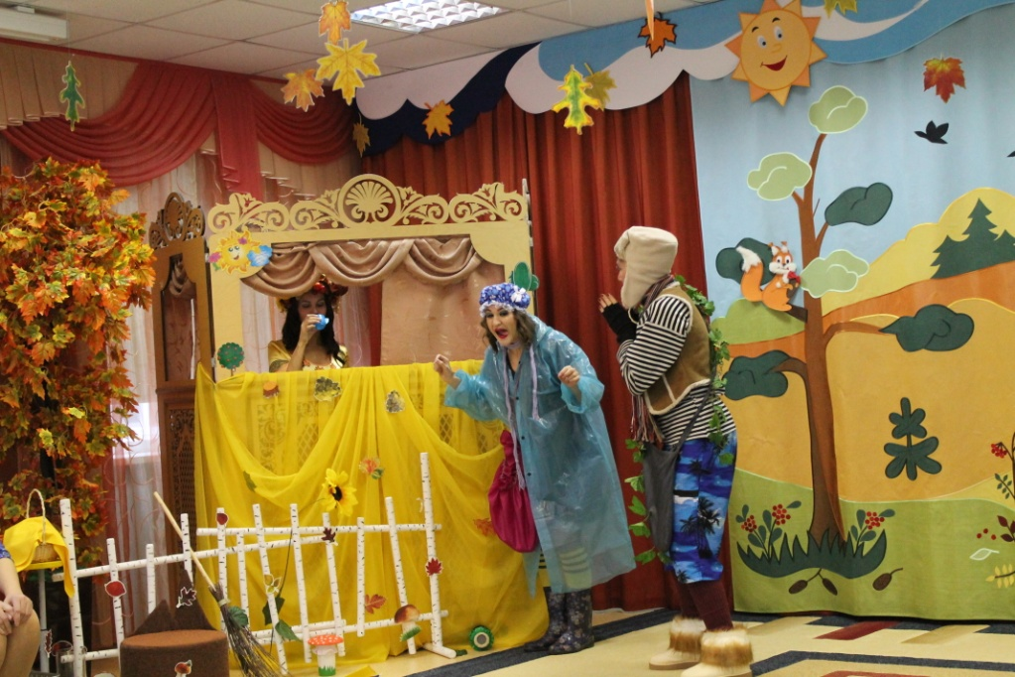

**Осень:** Ох, что-то спать захотелось… *потягивается и уходит.*

**Холодрыга:**

Ура, получилось! Ну, держитесь теперь, я вас заморожу *(бегает около детей с большим веером, а Слякоть брызгает «водой»-дождиком)*

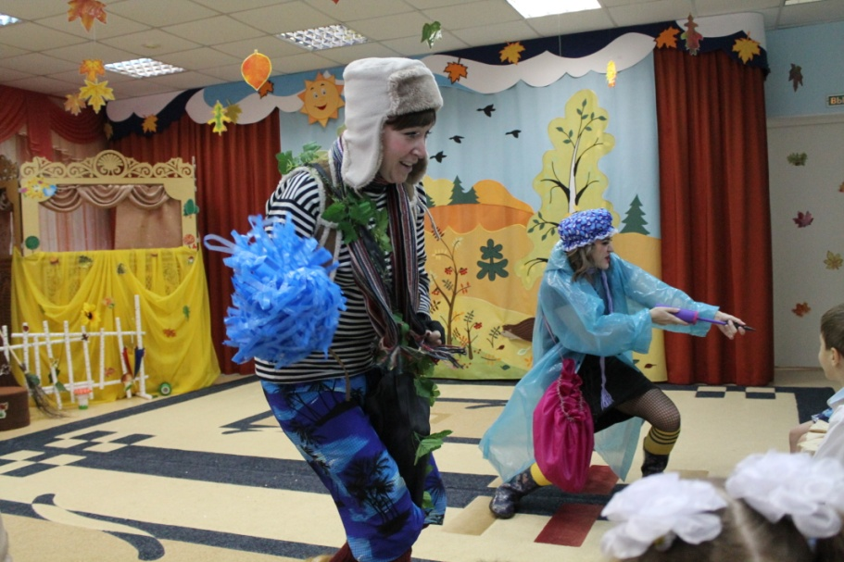

**Ведущая1:**

Стойте! Что вы делаете? Вы же на праздник пришли.

**Слякоть:**

Ах да, на праздник. У меня для вас подарки есть (*достает конфеты)*

**Ведущая**: *)* Сни-керс?

**Слякоть**: *(с раздражением)* Какой сникерс?!! Это – *«Насморкс»*

*Достает еще конфету*

**Ведущая**:  Ба-ун-ти?

**Слякоть:** Не баунти, а *«Чихаунти»*.

*Дает ведущим конфеты и они начинают чихать.*

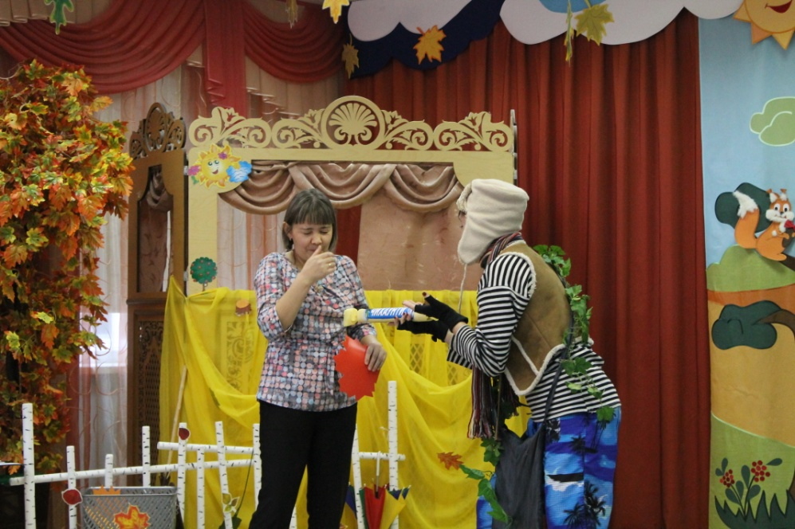

**Ведущая2:**

Ой, что же это такое? Как беде помочь?

**Осень, Осень,** что с тобой?

Где же взгляд лучистый твой?

**Ведущая1:**Что же нам делать, ребята? … (*думает)*, Вспомнила! Слякоть и Холодрыга говорили, что **Осень проснется,** если мы без нее заскучаем и позовем ее, даже дождливую и холодную. Но что же хорошего можно найти в такой **осени?**

**Слякоть:** Ищите, ищите, может найдете.

**Холодрыга:** Чихать можно, болеть можно.

**Слякоть:** С сырыми ногами ходить.

**Холодрыга:** И с синим носом.

**Слякоть:** Идешь, тучи налетели, а на тебя вода холодная льется.

**Холодрыга:** Бррр!

**Ведущая2:** Ребята, что же хорошего можно найти в дождливой осени?

**1Ребенок:**

Да разве дождик – это плохо?

Надень лишь только сапоги

И в них не только по дорогам

А хоть по лужицам беги.

**2 ребенок:**

Если тучка хмуриться

И грозит дождем,

Спрячемся под зонтиком,

Дождик переждем.

**3-й ребенок:**

А как приятно под дождем

Шептаться с дождиком вдвоем

И даже можно дружно взять

И под дождем потанцевать.

**Дети встают врассыпную и исполняют танец «Тучка»**

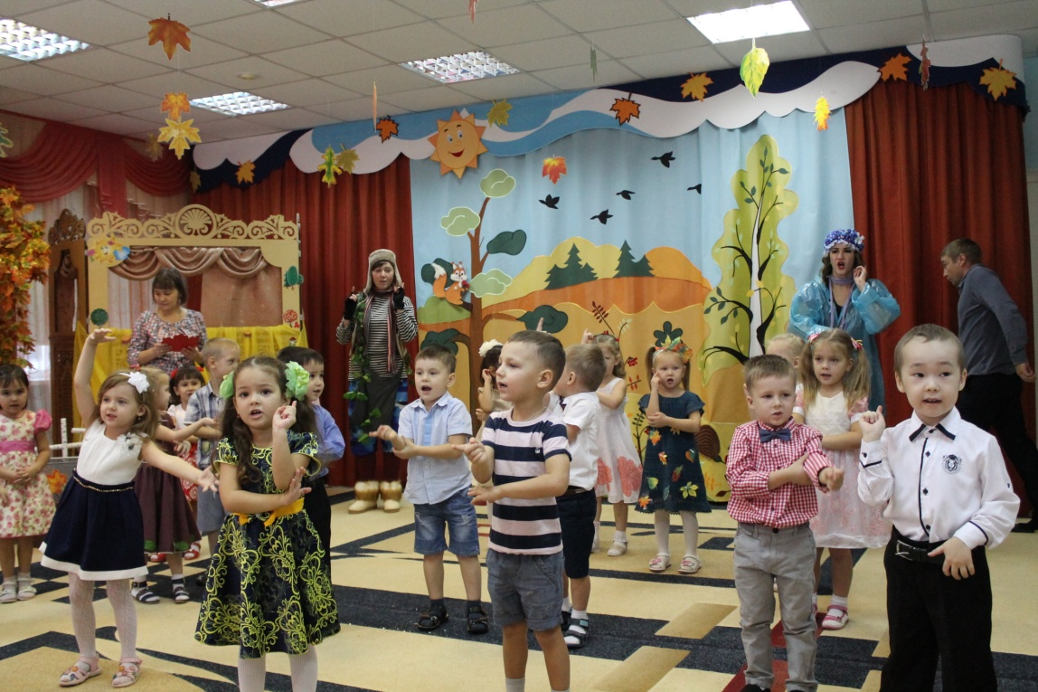

*Дети присаживаются на стульчики. Слякоть и Холодрыга разбрасывают бутафорские капельки по ковру.*

**Слякоть:** Ишь, какие! Кап-кап-кап! Дождик прошел…

**Холодрыга:** А мы сейчас проверим как они капельки от дождика соберут.

**Слякоть:** *(потирает руки)*  да-да!

**(*проводится игра «Собери капельки»)*** *дети под музыка собирают капельки в два ведра.Слякоть брызгает водой)*

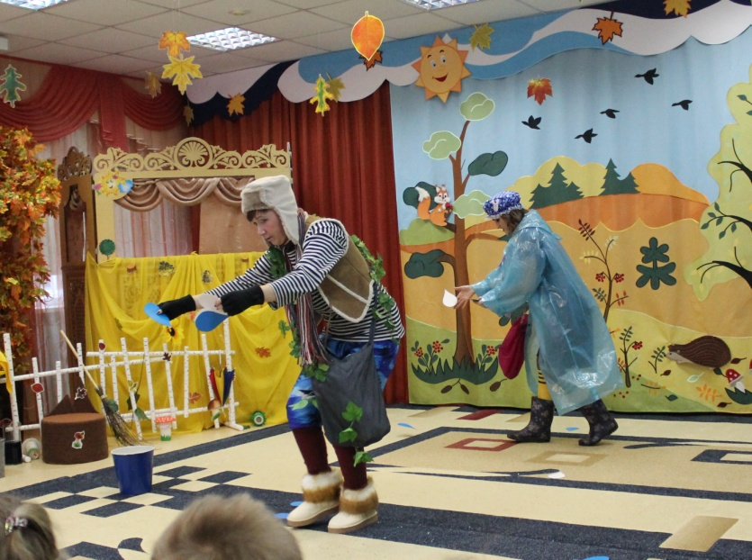

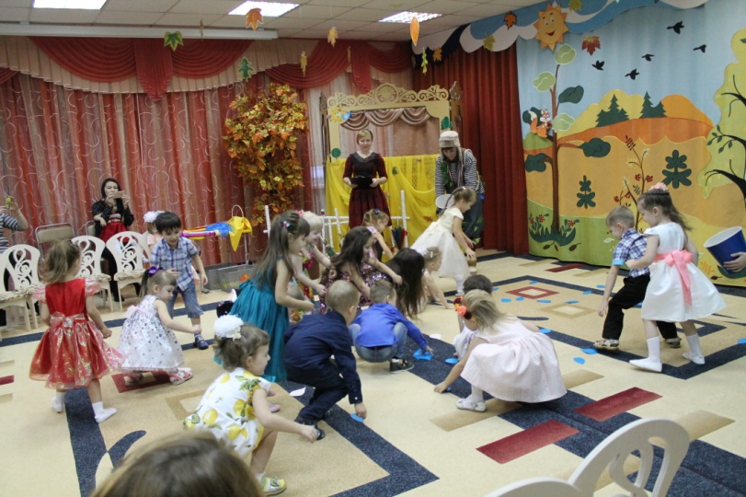

**Холодрыга:** Справились …

**Ведущая1:** Ребята, а может мы для осени стихи расскажем, а потом песню споем? И она расколдуется.

**Дети:** Да!

**4ребенок:**

За окошком дождь и ветер –

Все нам нипочем.

Приходи к нам, **Осень,** греться,

Спляшем и споем.

**5ребенок:**

**Осень, осень - золотая!**

Ты чудесница такая!

Всех ты радуешь теплом,

Листопадом и. дождём.

И грибами, овощами,

и богатыми садами.

И тебе споем мы вместе

Замечательную песню!

*Дети встают в рассыпную*

**Исполняется песня « Осень наступила»**

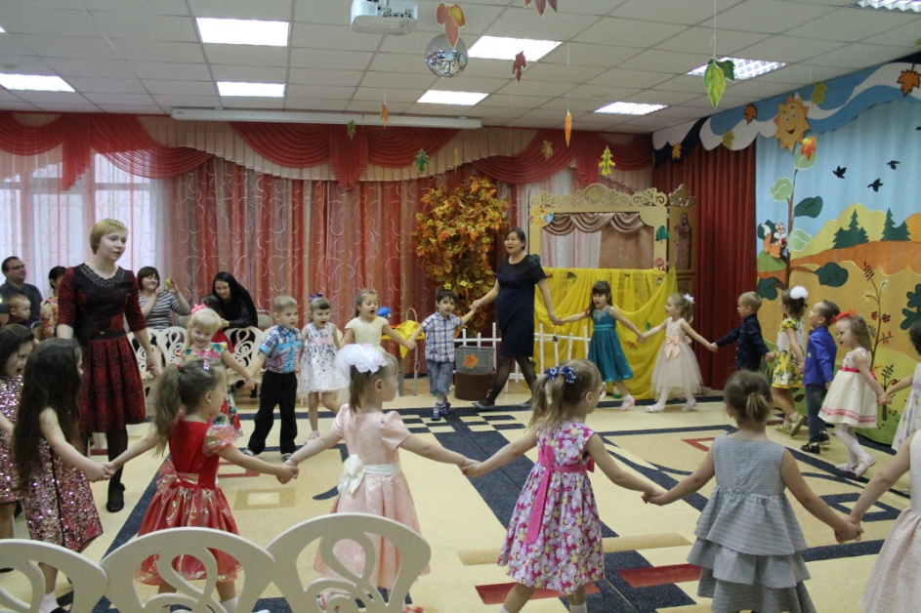

***Дети присаживаются на стульчики***

**Слякоть и Холодрыга:**

Вы ее зовете? Эту сырую противную **Осень**?

Еще и дождик им нравится…

**Ведущая2:**

**Осень дети не забудут,**

Уходите прочь отсюда!

**6 ребенок:**

Уходите, мы вас **просим**,

Все равно **проснется Осень**!

**7-й ребенок:**

**Осень очень нам нужна,**

Всем нам нравится она.

**Слякоть:** Ой бежим скорей отсюда, а не то нам будет худо!

*Слякоть и Холодрыга убегают.*

**Осень***(****просыпается****)*

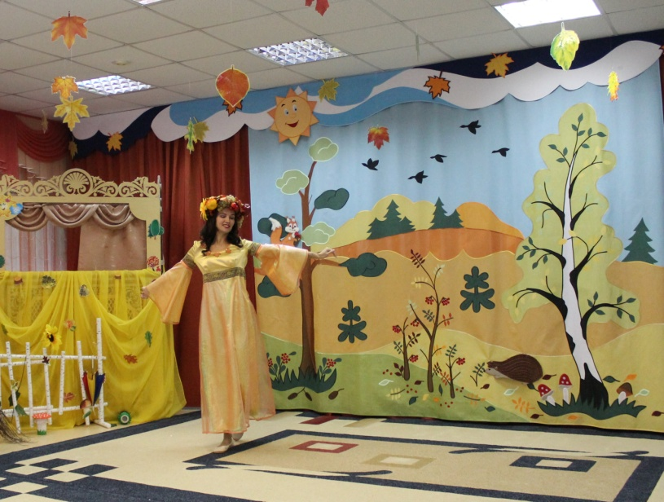

Ах, как долго я спала.

Где я? Что я… Поняла!

Вы, друзья, меня спасли,

К вам вернуться помогли.

Неужели в самом деле

Вам дожди не надоели?

И унынье, и ненастье,

Словом **– осень,** вот так счастье.

Снова музыка играет,

Всех в игру приглашает.

Выглянуло солнышко, золотое донышко

Вышли детки поиграть стали прыгать и скакать!

**Проводится игра «Солнышко и дождик»**

**Осень**: С вами весело играть,

Песни петь и танцевать!

Я за всё благодарю

И всем яблоки дарю!

**Ведущий:** До чего же хороши!

**Осень**: Угощайтесь, малыши!

**Ведущий:** Спасибо, тебе **Осень за подарки!**

**Осень**: Пора мне уходить, ребята,

Но в том не **осень виновата,**

За мною вслед Зима идёт,

И Новый год с собой ведёт,

А, к вам, друзья, я вновь приду,

Но только в будущем году!

До свидания!

**Ведущая2:** Вот и закончился праздник **осенний,**

Думаю, всем он поднял настроение.

**Гости наши**, до свидания!

Всем спасибо за внимание!

